- 按以下要求编写程序
CPU是计算机的中央处理单元，是计算机的重要组成部分。计算机有很多具体的结构形式，其中有一种有多种防护等级的计算机被称为工业控制计算机（Industrial Personal Computer，IPC），该特殊形式的计算机经常被用于工业生产现场。
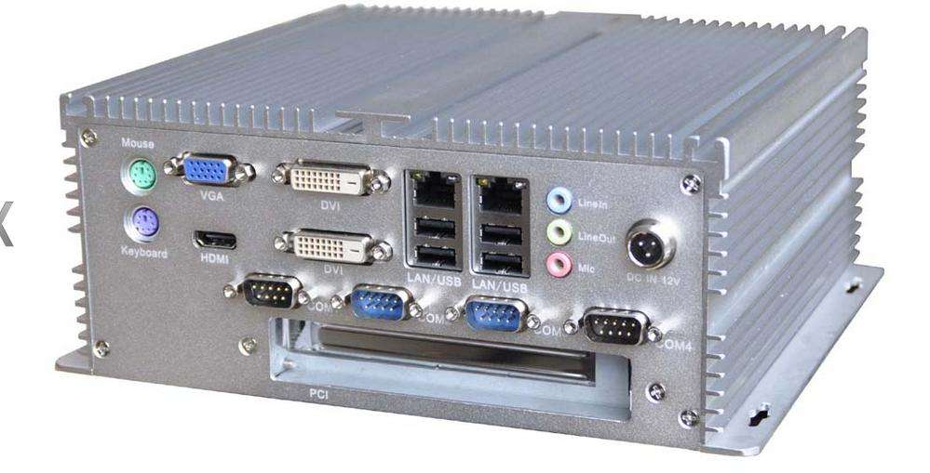
图1 典型的工控机
请根据要求完成如下编程工作：
- 现有一个CPU类定义如下：
class CPU
{
private:
double m_MainFreq; //主频，单位GHz
int m_CoreNum; //核心数
double m_Power; //功率，单位：W

public:
CPU(double MainFreq, int CoreNum, double Power);
double GetMainFreq(void)const; //获取主频
CPU& operator++(); //前自增，主频加0.1，核心数加2，功率加1.0
CPU operator++(int); //后自增，规则同上
friend ostream& operator<<(ostream& Out, const CPU& Obj); //输出CPU的参数，
//主频占6列，小数部分保留2位，左对齐
//核心数占3列，左对齐
//功率占6列，小数部分保留1位，左对齐
};

请根据要求完成如下函数定义：
- 请完善CPU类的构造函数定义，构造函数参数从左向右的含义：主频、核心数、功率
- 请完善CPU类的GetMainFreq ()成员函数的定义。
- 请完善CPU类的前++和后++运算符重载成员函数的定义。
- 请为CPU类提供输出运算符重载函数，输出格式如上所示

- 计算机（Computer）基类定义如下：
class Computer
{
private:
CPU m_CPU;
int m_Memory; //内存容量，单位：G
int m_HD; //硬盘容量，单位：G

public:
Computer(double CPU_MainFreq, int CPU_CoreNum, double CPU_Power, int Memory, int HD);
CPU GetCPU(void)const; //获取CPU数据
double GetMemory(void)const; //获取内存容量
Computer& operator++(); //前自增，CPU部分自增规则同CPU类，内存扩大4G，硬盘扩大128G
Computer operator++(int); //后自增，规则同上
friend ostream& operator<<(ostream& Out, const Computer& Obj);
//CPU部分数据的输出规则与CPU类中定义相同
//内存容量占6列，左对齐
//硬盘容量占8列，左对齐
};
请根据要求完善如下函数定义：
- 请完善Computer类的构造函数定义，其中函数参数从左向右的含义：CPU主频、CPU核心数、CPU功率、内存大小、硬盘大小
- 请完善Computer类的GetCPU()成员函数的定义。
- 请完善Computer类的GetMemory()成员函数的定义。
- 请完善Computer类的前++和后++运算符重载成员函数的定义。
- 请为Computer类提供输出运算符重载函数，输出格式如上所示。

- 请设计一个用于表示工控机的IPC类。
class IPC:public Computer
{
private:
int m_ProtectGrade; //防护等级
static int m_Counts; //工控机数量

public:
IPC(double CPU_MainFreq=3.7, int CPU_CoreNum=6, double CPU_Power=95.0, int Memory=16, int HD=512, int ProtectGrade=65);
IPC(const IPC& Obj);
double GetProtectGrade(void)const; //获取防护等级
static int GetCounts(void); //获取当前工控机数量
IPC& operator++(); //前自增，Computer数据自增规则同上，防护等级加1
IPC operator++(int); //后自增，规则同上
friend ostream& operator<<(ostream& Out, const IPC& Obj);
//Computer部分数据的输出规则与Computer类中定义相同
//防护等级占5列，左对齐
~IPC();
};
请根据要求完善如下函数定义：
- 请完善IPC类的有参构造函数定义，其中函数参数从左向右的含义：CPU主频、CPU核心数、CPU功率、内存大小、硬盘大小、防护等级
- 请完善IPC类的复制构造函数定义
- 请完善IPC类的GetProtectGrade ()成员函数的定义。
- 请完善IPC类的GetCounts ()成员函数的定义。
- 请完善IPC类的前++和后++运算符重载成员函数的定义。
- 请为IPC类提供输出运算符重载函数，输出格式如上所示。

- 在上述3个类设计的基础上，请按照下列要求分别编写4个函数：
  - 编写一个函数ReadIPCFile，从D盘根目录下的文本文件source.txt中读取数量未知个工控机数据，构成一个IPC类型的向量A。该文本文件中每条工控机信息中顺序包含了CPU主频、CPU核心数、CPU功率、内存容量、硬盘容量、防护等级，每条数据占1行。
  - 编写一个函数SortIPC，对上述A向量进行增序排序，排序条件定义如下：
    - CPU主频
    - 防护等级
注意：上述排序条件是有顺序的，必须按照“a条件-b条件”的顺序来进行处理
  - 编写一个函数IncreaseIPC，对上述经过排序处理后的A向量中内存容量小于等于4G的工控机数据进行前自增处理，自增处理后的工控机数据必须要仍然保存在A向量中原数据位置处。
  - 编写一个函数OutputIPCFile，将经过上述处理后的A向量中所有工控机数据保存在D盘根目录下的文本文件res.txt中，文件保存格式与IPC类中operator<<的定义规则相同。

- 通过指定的main函数来验证上述类和函数的功能。

程序的main函数
注意：
1. 不得修改main函数以及3个类的定义！对main函数和类定义每修改一处，总分扣2分，最多扣10分。
2. 使用全局变量扣10分。

void main()
{
vector<IPC> A;

ReadIPCFile("d:\\source.txt", A);
cout<<"当前工控机台数: "<<IPC::GetCounts()<<endl;
SortIPC(A);
IncreaseIPC(A);
cout<<"当前工控机台数: "<<IPC::GetCounts()<<endl;
OutputIPCFile(A,"d:\\res.txt");

IPC t1;

cout<<t1<<endl;
cout<<t1++<<endl;
cout<<t1<<endl;
cout<<"当前工控机台数"<<IPC::GetCounts()<<endl;

IPC t2(t1);

cout<<t2<<endl;
cout<<"当前工控机台数"<<IPC::GetCounts()<<endl;
}

程序运行结果参见下图

编程题评分标准
大项 | 子项 | 评分项 | 应得分 | 实得分
正  确  性 | 结果（70分） | CPU类构造函数 | 3
正  确  性 | 结果（70分） | CPU类GetMainFreq函数 | 2
正  确  性 | 结果（70分） | CPU类前后++运算符重载函数 | 4
正  确  性 | 结果（70分） | CPU类输出运算符重载函数 | 3
正  确  性 | 结果（70分） | Computer类构造函数 | 5
正  确  性 | 结果（70分） | Computer类GetMainFreq和GetMemory函数 | 4
正  确  性 | 结果（70分） | Computer类前后++运算符重载函数 | 4
正  确  性 | 结果（70分） | Computer类输出运算符重载函数 | 3
正  确  性 | 结果（70分） | IPC类有参构造函数定义 | 5
正  确  性 | 结果（70分） | IPC类拷贝构造函数定义 | 4
正  确  性 | 结果（70分） | IPC类GetProtectGrade函数 | 2
正  确  性 | 结果（70分） | IPC类GetCounts函数 | 3
正  确  性 | 结果（70分） | IPC类前后自增运算符重载函数 | 4
正  确  性 | 结果（70分） | IPC类输出运算符重载函数 | 4
正  确  性 | 结果（70分） | IPC类析构函数 | 2
正  确  性 | 结果（70分） | ReadIPCFile函数 | 5
正  确  性 | 结果（70分） | SortIPC函数 | 5
正  确  性 | 结果（70分） | IncreaseIPC函数 | 4
正  确  性 | 结果（70分） | OutputIPCFile函数 | 4
正  确  性 | 结果（70分） | 程序运行异常中断、死循环或无任何结果  (CAppWindow类构造函数引起的异常不扣分) | -10
正  确  性 | 结果（70分） | main函数和类定义修改处（最多扣10分） | 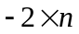
可  读  性 | 缩进对齐（2分） | 缩进对齐规范 | 2
可  读  性 | 缩进对齐（2分） | 缩进对齐混乱或不缩进 | 0
可  读  性 | 变量命名规范  （2分） | 命名规范 | 2
可  读  性 | 变量命名规范  （2分） | 命名不规范 | 0
可  读  性 | 注释（1分） | 有注释 | 1
可  读  性 | 注释（1分） | 无注释 | 0

